疫情报告

# 基本数据

初始感染人数：50  
初始人群数量：60  
人群聚集状态：聚集关闭  
人群移动速度：5档（共五档）  
是否佩戴口罩：否  
是否开启医院：医院开启  
医院容纳数量：20  
医院收纳速度：1档（最慢速度）

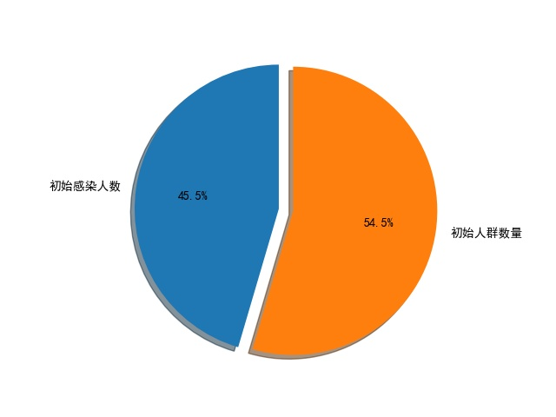

根据国家统计局以及相关论文的数据统计，模型参数设置为：  
单个小球模拟为一个人，小球直径为30px长度，当两人距离为两个身位60px或者发生碰撞时，此时可能发生感染事件。其中，蓝色代表潜伏期，红色代表已经感染，棕色不移动代表死亡，橙色代表此时已康复拥有抗体，黑色代表健康未感染。  
·当未戴口罩时：潜伏期有抗体1%感染几率。潜伏期无抗体5%感染几率。感染期有抗体5%感染几率，感染期无抗体30%感染几率。  
·当佩戴口罩时：潜伏期有抗体0.3%感染几率。潜伏期无抗体1%感染几率。感染期有抗体3%感染几率，感染期无抗体15感染几率。  
人群可能发生聚集，当小球之间长时间距离过短时候，发生感染的概率自然会大幅度上升。人群移动为随机移动，一共设置为5档。医院开启之后，设置收容速度为3档（慢中快），每次收容数量为10人，医院容纳数量可自主设置。

# 数据分析

红色-当前感染人数 蓝色-当前潜伏人数 绿色-当前死亡人数  
反应此时横坐标时间点的疫情情况

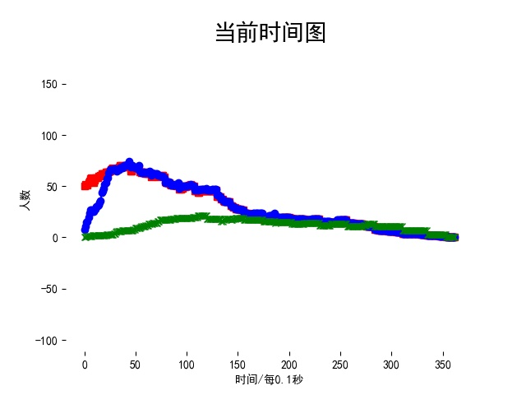

红色-累计感染人数 蓝色-累计潜伏人数 绿色-累计死亡人数  
反应此时横坐标时间点累计一共的疫情情况

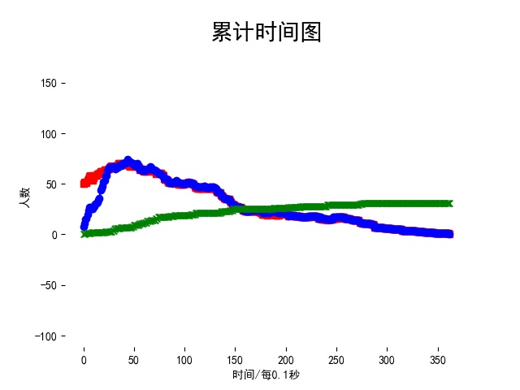

总人数：110  
死亡人数：31

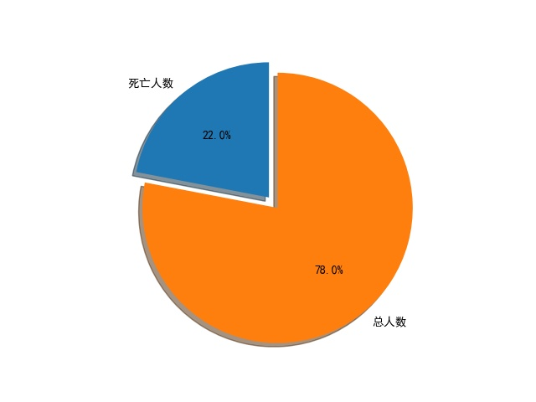

总人数：110  
感染人数：78

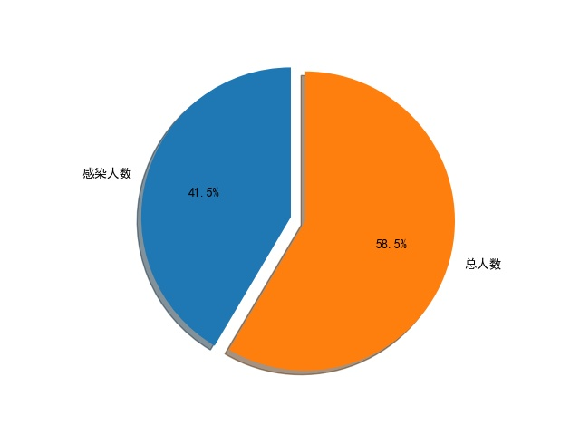

# 数学模型

